2013-2017年风电行业深度分析及项目可行性分析报告
【出版日期】 2013年7月 | 【报告页码】 379页 | 【图表数量】 150个
【中文全套】 RMB 9000 | 【中文电子】 RMB 8500 | 【中文印刷】 RMB 8500
【英文全套】 USD 5500 | 【英文电子】 USD 5000 | 【英文印刷】 USD 5000
【全国热线】 400-856-5388 400-086-5388 全国免费热线 |  | 中研普华公司介绍
【订阅热线】 0755-25425716 25425726 25425736 |  | 了解中研普华的实力
【订阅热线】 0755-25425756 25425776 25425706 |  | 下载征订表
【版权声明】 本报告由中国行业研究网出品，报告版权归中研普华公司所有。本报告是中研普华公司的研究与统计成果，报告为有偿提供给购买报告的客户使用。未获得中研普华公司书面授权，任何网站或媒体不得转载或引用，否则中研普华公司有权依法追究其法律责任。如需订阅研究报告，请直接联系本网站，以便获得全程优质完善服务。中研普华公司是中国成立时间最长，拥有研究人员数量最多，规模最大，综合实力最强的咨询研究机构，公司每天都会接受媒体采访及发布大量产业经济研究成果。在此，我们诚意向您推荐一种“鉴别咨询公司实力的主要方法”。
→内容简介
2012年，我国风电(并网)装机6083万千瓦，同比增长31.6%，发电量1004亿千瓦时，同比增长35.5%，风电已超过核电，成为继煤电和水电之后的第三大主力电源。2012年中国新增风电机组装机容量14048.65兆瓦(其中海上风电装机容量127兆瓦)，比2011年的17630.9下降3582.3兆瓦，增速进一步放缓。2012年中国陆上风电新增装机容量1590万千瓦，占全球新增容量三分之一以上，连续四年保持全球第一的位置；不过，相较于2011年的1930万千瓦，2011年年中国陆上风电新增装机容量减少了18%。产能过剩，需求疲软，产业链资金压力加剧等使风电在2012年遇到严峻发展压力，并网消纳困难、弃风限电更是加剧了全行业亏损风险。
“十二五”时期具体发展指标为:到2015 年，投入运行的风电装机容量达到1 亿千瓦，年发电量达到1900亿千瓦时，风电发电量在全部发电量中的比重超过3%。其中，河北、蒙东、蒙西、吉林、甘肃酒泉、新疆哈密、江苏沿海和山东沿海、黑龙江等大型风电基地所在省(区)风电装机容量总计达到7900 万千瓦，海上风电装机容量达到500 万千瓦。“十二五”时期，风电机组整机设计和核心部件制造技术取得突破，海上风电设备制造能力明显增强，基本形成完整的具有国际竞争力的风电设备制造产业体系。到2015 年，形成3 -5 家具有国际竞争力的整机制造企业和10-15 家优质零部件供应企业。在“十二五”时期提升风电产业能力和完善风电发展市场环境的基础上，2015 年后继续推动风电以较大规模持续发展。到2020年，风电总装机容量超过2 亿千瓦，其中海上风电装机容量达到3000万千瓦，风电年发电量达到3900 亿千瓦时，力争风电发电量在全国发电量中的比重超过5% 。一方面主要是看好风电作为清洁能源的光明发展前景，另一方面，主要是中国部分地方的电价补贴还是比较可观。如果以2015年全社会用电量达6.02万亿-6.61万亿千瓦时，风电平均上网电价0.6元/千瓦时的水平综合测算，10%的风电消费量将意味着能创下3600亿-3900亿元的市场空间，市场前景非常可观。
本报告主要依据国家统计局、国家海关总署、国家发改委、国务院发展研究中心、全球风能协会、中国风能协会、国内外相关刊物的基础信息以及风电行业研究单位等公布和提供的大量资料，结合深入的市场调查资料，立足于世界风电行业整体发展大势，对中国风电资源、产业的发展情况、各地区发展情况、主要企业，并对未来风电行业发展的整体环境及发展趋势进行探讨和研判，最后在前面大量分析、预测的基础上，研究了行业今后的发展与投资策略，为设备制造、风电场建设、投资等企业在激烈的市场竞争中洞察先机，根据市场需求及时调整经营策略，为战略投资者提供了准确的市场情报信息及科学的决策依据，同时对银行信贷部门也具有极大的参考价值。

→报告目录
目 录
CONTENTS

第一部分 行业政策分析
第一章 中国能源政策 1
第一节 中国能源消费现状 1
一、能源消费状况 1
二、石油价格趋势 15
三、中国上网电价分析 23
第二节能源发展“十二五”规划 35
一、发展基础和背景 35
二、指导方针和目标 39
三、主要任务 43
四、保障措施 59
第三节 中国可再生能源规划 64
一、《可再生能源发展“十二五”规划》 64
二、规划基础和背景 65
三、指导方针和目标 71
四、重点任务 74
五、投资估箨和环境社会影响分析 92
第四节 《风电发展“十二五”规划》 95
一、规划基础和背景 95
二、指导方针和目标 99
三、重点任务 102
四、规划实施 113
五、投资估算和环境社会影晌分析 116

第二章 风力发电产业政策分析 118
第一节 可再生能源促进法 118
一、《中华人民共和国可再生能源法》文件 118
二、《可再生能源开发利用促进法》对中国能源改革的意义 125
第二节 可再生能源政策 133
一、《可再生能源法》 133
二、《关于发展生物能源和生物化工财税扶持政策的实施意见》 133
第三节 可再生能源中长期发展规划 138
一、《可再生能源中长期发展规划》 138
二、发展可再生能源的意义 147
第四节 循环经济法 162
一、《中华人民共和国循环经济促进法》内容 162
二、循环经济法的要求与意义 176
第五节 可再生能源发电项目补贴 177
第六节 风电特许招标及上网电价政策 179

第二部分 行业发展分析
第三章 风电研发战略与路线图 184
第一节 陆上风电 184
第二节 海上风电 187

第四章 各省市风力发电资源 192
第一节 东北区域风电资源分析 192
第二节 内蒙古 193
第三节 吉林 196
第四节 辽宁 201
第五节 广东 202
第六节 新疆 208
第七节 黑龙江 212
第八节 宁夏 214
第九节 山东 217
第十节 甘肃 219
第十一节 江苏 223
第十二节 福建 224
第十三节 浙江 226

第五章 风电场盈利能力（资本回报率）分析 231
第一节 陆上风电场 231
第二节 海上风电场 231

第六章 风电认证 234
第一节 风电零配件 234
第二节 风电机组 236

第七章 中国风电并网研究 240
第一节 体制与政策层面 240
第二节 技术层面 241
第三节 风电并网政策解决方案 246
第四节 风电并网技术解决方案 248

第八章 中国风电机组及零配件厂商业务及技术发展趋势 251
第一节 风电机组 251
一、华锐风电 251
二、金风科技 253
三、东方电气 258
四、国电联合动力 261
五、明阳风电 265
六、湘电风能 269
七、上海电气 272
第二节 风电叶片 276
一、中复连众 276
二、中材科技 277
三、LM风电 282
四、东汽天津风电 283
第三节 风电塔架 284
一、山东同力钢构有限公司（中国北车） 284
二、江苏神山风电设备制造有限公司 284
三、大金重工（辽宁002487） 284
四、中船澄西船舶修造有限公司（中船工业） 287
五、青岛平成钢结构有限公司（山东） 288
第四节 发电机 291
一、南京汽轮电机（集团）有限责任公司（双馈式、直驱式） 291
二、永济新时速电机电器有限责任公司（中国北车、西安捷力） 295
三、株洲南车电机股份有限公司（湖南、直驱、双馈） 297
四、佳木斯电机股份有限公司（黑龙江） 298
五、湘潭电机股份有限公司（600416） 301
第五节 齿轮箱 304
一、中国高速传动设备集团有限公司（南高齿HKG:0685） 304
二、大连重工（大连） 305
三、重庆齿轮箱有限责任公司（重庆） 308
四、Winergy驱动系统有限公司（天津、西门子） 312
五、博世力士乐中国（BoschRexroth） 314
第六节 变桨系统 317
一、大连重工起重集团（华锐风电） 317
二、北京天诚同创电气有限公司（金风科技） 317
三、MOOG 318
四、SSBWindSystem（艾默生） 319
五、REnergyElectricTianjinLtd（REE） 320
第七节 主轴轴承 324
一、SKF集团（瑞典大连） 324
二、瓦房店轴承集团有限公司（辽宁200706） 325
三、FAG（德国INA） 328
四、TIMKEN（美国、湘潭） 329
五、洛阳LYC轴承有限公司（洛轴、河南） 330
第八节 风电法兰 331
一、山西金瑞（山西省定襄县） 331
二、山东伊莱特（山东省济南市章 、丘市） 331
三、大连平山（辽宁省大连市） 332
四、山西双环（山西省定襄县） 332
五、山东龙马（山东省青州市） 333
第九节 变流器 334
一、大连国通电气有限公司（华锐风电） 334
二、ABB（瑞士） 335
三、斯维奇新能源（芬兰） 336
四、深圳市禾望电气有限公司 338

第九章 中国主要风电机组厂商供应链分析 340
第一节 华锐风电 340
第二节 金风科技 340
第三节 东方电气 341
第四节 国电联合动力 342
第五节 明阳风电 343
第六节 湘电风能 344
第七节 上海电气 344

第三部分 行业发展预测
第十章 2008-2017年中国风电市场装机现状及前景预测 345
第一节 2008-2012年中国风电市场装机现状 345
一、历年总装机量 345
二、各省市风电装机量 346
三、历年风电装机市场机型统计 347
四、每年风电装机（陆上海上）统计 348
五、风电机组制造商市场份额 350
第二节 2013-2017年中国风电装机预测 351
第三节 风电机组出口分析 353

第十一章 2010-2017年风电产业链市场现状及预测 356
第一节 风电机组 356
一、2010-2012年风电机组产量分析 356
二、2010-2017年风电机组价格趋势 357
三、风电机组制造成本分析 357
四、2013-2017年风电机组产量预测 359
第二节 风电叶片 361
一、2010-2017年风电叶片产量分析 361
二、风电叶片制造成本分析 362
三、2013-2017年风电叶片产量预测 362
第三节 风电塔架 362
一、2010-2012年风电塔架产量分析 362
二、风电塔架制造成本分析 363
三、2013-2017年风电塔架产量预测 364
第四节 发电机 365
一、2010-2012年风电电机产量分析 365
二、2010-2017年风电电机价格趋势 365
三、2013-2017年风电电机产量预测 366
第五节 齿轮箱 366
一、2010-2017年风电齿轮箱价格趋势 366
二、风电齿轮箱制造成本分析 366
三、2013-2017年风电齿轮箱产量预测 367
第六节 2013-2017年风电主轴产量预测 367
第七节 2013-2017年电变流器产量预测 368
第八节 2010-2017年风电变桨系统趋势 368

第四部分 研究结论
第十二章 风电产业研究总结 369

图表目录
图表：2008-2012年我国能源消费总量及同比增长 3
图表：2011年中国能源消费结构 9
图表：2011年美国能源消费结构 9
图表：1984-2006年全国能源生产弹性系数和能源消费弹性系数 12
图表：1970-2006年调整了通货膨胀以后石油价格的走势 21
图表：2012年-2013年国际石油价格走势 22
图表：2007年-2013年国际石油价格走势 22
图表：“十一五”时期能源发展成就 36
图表：“十二五”时期能源发展主要目标 42
图表：中国能源基地图 43
图表：“十二五”时期能源资源开发重点 46
图表：“十二五”时期能源加工转化建设重点 48
图表：“十二五”时期分布式能源发展重点和目标 49
图表：“十二五”时期能源输送通道建设重点 51
图表：“十二五”时期农村可再生能源建设重点工程 53
图表：“十二五”时期能源装备发展重点 58
图表：“十二五”时期能源示范工程重点任务 58
图表：规划实施部门分工 63
图表：十一五期末可再生能源主要发展指标 67
图表：“十二五”时期可再生能源开发利用主要指标 73
图表：“十二五”时期重点开工的水电站 77
图表：“十二五”时期抽水蓄能电站重点开工项目 78
图表：“十二五”规划风电开发建设布局(万千瓦) 80
图表：“十二五”太阳能发电建设布局(万千瓦) 82
图表：“十三五”可再生能源技术装备发展重点 88
图表：“十二五”风电发展主要指标 101
图表：大型风电基地开发布局及重点项目建设 106
图表：较丰富地区风电开发布局 107
图表：海上风电建设项目布局 108
图表：七大风电基地风能经济可开发量评估的主要参数 186
图表：2020年七大风电基地供应曲线（不含接入和输电成本） 186
图表：2030年七大风电基地供应曲线（不含接入和输电成本） 187
图表：中国风电发展目标和布局 190
图表：中国风电预期投资 191
图表：风电电价补贴所需费用预期 191
图表：东北区域风电发展规划 193
图表：2011-2013年华锐风电科技(集团)股份有限公司利润归属 251
图表：2011-2013年华锐风电科技(集团)股份有限公司成长能力分析 251
图表：2011-2013年华锐风电科技(集团)股份有限公司盈利指标分析 251
图表：2009-2012年华锐风电科技(集团)股份有限公司运营指标分析 252
图表：2009-2012年华锐风电科技(集团)股份有限公司负债指标分析 252
图表：2012年新疆金风科技股份有限公司按行业经营分析 253
图表：2012年新疆金风科技股份有限公司按产品构成经营分析 253
图表：2012年新疆金风科技股份有限公司按区域构成经营分析 253
图表：2012-2013年新疆金风科技股份有限公司偿债能力分析 254
图表：2012-2013年新疆金风科技股份有限公司资本构成分析 254
图表：2012-2013年新疆金风科技股份有限公司经营效率分析 254
图表：2012-2013年新疆金风科技股份有限公司获利能力分析 255
图表：2012-2013年新疆金风科技股份有限公司发展能力分析 255
图表：2012-2013年新疆金风科技股份有限公司现金流分析 255
图表：2012年东方电气股份有限公司按行业经营分析 258
图表：2012年东方电气股份有限公司按产品构成经营分析 258
图表：2012年东方电气股份有限公司按区域构成经营分析 258
图表：2012-2013年东方电气股份有限公司偿债能力分析 259
图表：2012-2013年东方电气股份有限公司资本结构分析 259
图表：2012-2013年东方电气股份有限公司经营效率分析 259
图表：2012-2013年东方电气股份有限公司获利能力分析 260
图表：2012-2013年东方电气股份有限公司发展能力分析 260
图表：2012-2013年东方电气股份有限公司现金流分析 260
图表：2011-2012年广东明阳风电产业集团资产负债分析一 265
图表：2011-2012年广东明阳风电产业集团资产负债分析二 265
图表：2011-2012年广东明阳风电产业集团资产负债分析三 266
图表：2011-2012年广东明阳风电产业集团盈利分析 266
图表：2007-2012年湘电风能新增装机容量统计 271
图表：2012年上海电气集团股份有限公司按行业经营分析 272
图表：2012年上海电气集团股份有限公司按区域构成经营分析 272
图表：2012-2013年上海电气集团股份有限公司偿债能力分析 272
图表：2012-2013年上海电气集团股份有限公司资本结构分析 273
图表：2012-2013年上海电气集团股份有限公司经营效率分析 273
图表：2012-2013年上海电气集团股份有限公司获利能力分析 273
图表：2012-2013年上海电气集团股份有限公司发展能力分析 274
图表：2012-2013年上海电气集团股份有限公司现金流分析 274
图表：2012年中材科技股份有限公司按行业构成分析 277
图表：2012年中材科技股份有限公司按产品构成分析 277
图表：2012年中材科技股份有限公司按区域构成分析 277
图表：2012-2013年中材科技股份有限公司偿债能力分析 277
图表：2012-2013年中材科技股份有限公司资本结构分析 278
图表：2012-2013年中材科技股份有限公司经营效率分析 278
图表：2012-2013年中材科技股份有限公司获利能力分析 278
图表：2012-2013年中材科技股份有限公司发展能力分析 279
图表：2012-2013年中材科技股份有限公司现金流分析 279
图表：2012年辽宁大金重工股份有限公司经营分析 284
图表：2012-2013年辽宁大金重工股份有限公司归属利润分析 284
图表：2012-2013年辽宁大金重工股份有限公司成长指标分析 285
图表：2012-2013年辽宁大金重工股份有限公司盈利指标分析 285
图表：2012-2013年辽宁大金重工股份有限公司盈利质量分析 285
图表：2012-2013年辽宁大金重工股份有限公司运营能力分析 286
图表：2012-2013年辽宁大金重工股份有限公司财务风险分析 286
图表：青岛平成钢结构有限公司经典业绩分析 288
图表：2012年湘潭电机股份有限公司按行业经营分析 301
图表：2012年湘潭电机股份有限公司按产品构成经营分析 301
图表：2012年湘潭电机股份有限公司按地区构成经营分析 301
图表：2011-2013年湘潭电机股份有限公司偿债能力分析 302
图表：2011-2013年湘潭电机股份有限公司资本结构分析 302
图表：2011-2013年湘潭电机股份有限公司经营效率分析 302
图表：2011-2013年湘潭电机股份有限公司获利能力分析 303
图表：2011-2013年湘潭电机股份有限公司发展能力分析 303
图表：2011-2013年湘潭电机股份有限公司现金流分析 303
图表：2012年大连华锐重工集团股份有限公司按行业经营分析 305
图表：2012年大连华锐重工集团股份有限公司按产品构成经营分析 305
图表：2012年大连华锐重工集团股份有限公司按区域构成分析 305
图表：2012-2013年大连华锐重工集团股份有限公司偿债能力分析 306
图表：2012-2013年大连华锐重工集团股份有限公司资本结构分析 306
图表：2012-2013年大连华锐重工集团股份有限公司经营效率分析 306
图表：2012-2013年大连华锐重工集团股份有限公司获利能力分析 307
图表：2012-2013年大连华锐重工集团股份有限公司发展能力分析 307
图表：2012-2013年大连华锐重工集团股份有限公司现金流分析 307
图表：2012年瓦房店轴承集团有限公司按行业构成经营分析 325
图表：2012年瓦房店轴承集团有限公司按产品构成经营分析 325
图表：2012年瓦房店轴承集团有限公司按区域构成经营分析 325
图表：2012-2013年瓦房店轴承集团有限公司偿债能力分析 326
图表：2012-2013年瓦房店轴承集团有限公司资产结构分析 326
图表：2012-2013年瓦房店轴承集团有限公司经营效率分析 326
图表：2012-2013年瓦房店轴承集团有限公司盈利能力分析 327
图表：2012-2013年瓦房店轴承集团有限公司发展能力分析 327
图表：2012-2013年瓦房店轴承集团有限公司现金流分析 327
图表：2012年ABB集团经营分析 335
图表：2001-2012年风电新增和累计装机总量统计分析 346
图表：2006-2012年各地区风电累计装机总量统计分析 346
图表：2012年各省市风电装机容量统计 347
图表：2012年海上风电机组安装情况 348
图表：2007-2012年海上风电装机情况 348
图表：2012年海上风电项目类型 348
图表：2012年海上风电机组制造商装机情况 349
图表：2012年中国风电新增装机排名前20的机组制造商 350
图表：2012年中国风电累计装机排名前20的机组制造商 351
图表：“十二五”风电发展主要指标 352
图表：2012年中国风电机组出口情况 353
图表：2007-2012年中国风电机组出口情况 353
图表：2012年中国风电机组出口国家情况 354
图表：2012年中国风电机组制造商出口情况 355
图表：2004-2050年中国风电机组价格变化情况及预期 357
图表：风电机组研发战略 359
图表：2010-2050年中国新增和退役风电机组规模预测 360
图表：2010-2050年中国风电机组单机容量需求 361
图表：2011-2012年我国风力发电机组月累计产量及同比增速 365
图表：2012-2013年风电发电机价格指数 365
图表：2012-2013年齿轮箱价格指数分析 366
略……
（订阅报告，请来电咨询400-856-5388）

下载征订表 | 中研普华公司介绍 | 全程配有客服专员为您提供贴心服务！
订阅说明
①.下载征订表或者网上订购，请详细填写后传送给我们
②.通过银行转帐、邮局汇款形式支付购买报告款项
③.我们收到汇款凭证后，特快专递报告或者发送报告邮件
④.款项到帐后快递款项发票
⑤.大批量采购报告可享受会员优惠，详情来电咨询

国内汇款（人民币）
帐户名：深圳市中研普华管理咨询有限公司
开户行：中国工商银行深圳市分行
帐号：4000023009200181386

国际汇款（美元）
Account name: shenzhen zero power intelligence co., ltd.
Beneficiary’s bank: Industrial and commercial bank of china, shenzhen branch
Account number: 4000023009200589997 Swift bic: icbkcnbjszn

→公司简介 了解中研普华的实力
中研普华公司是中国领先的产业研究专业机构，拥有十余年的投资银行、企业IPO上市咨询一体化服务、行业调研、细分市场研究及募投项目运作经验。公司致力于为企业中高层管理人员、企事业发展研究部门人员、风险投资机构、投行及咨询行业人士、投资专家等提供各行业丰富翔实的市场研究资料和商业竞争情报；为国内外的行业企业、研究机构、社会团体和政府部门提供专业的行业市场研究、商业分析、投资咨询、市场战略咨询等服务。目前，中研普华已经为上万家客户（查看客户名单）包括政府机构、银行业、世界500强企业、研究所、行业协会、咨询公司、集团公司和各类投资公司在内的单位提供了专业的产业研究报告、项目投资咨询及竞争情报研究服务，并得到客户的广泛认可；为大量企业进行了上市导向战略规划，同时也为境内外上百家上市企业进行财务辅导、行业细分领域研究和募投方案的设计，并协助其顺利上市；协助多家证券公司开展IPO咨询业务。我们坚信中国的企业应该得到货真价实的、一流的资讯服务，在此中研普华研究中心郑重承诺，为您提供超值的服务！中研普华的管理咨询服务集合了行业内专家团队的智慧，磨合了多年实践经验和理论研究大碰撞的智慧结晶。我们的研究报告已经帮助了众多企业找到了真正的商业发展机遇和可持续发展战略，我们坚信您也将从我们的产品与服务中获得有价值和指导意义的商业智慧！
了解中研普华实力：实力鉴证 媒体报道 媒体合作 电视采访报道 招股说明书引用 门户网站引用 客户服务
中研普华咨询业务：细分市场研究 项目可行性研究 商业计划书 专项市场调研 兼并重组研究 IPO上市咨询
产业园区规划 十二五规划 投资银行业务 政府产业战略 企业培训 管理咨询 营销策划

第十章 2008-2017年中国风电市场装机现状及前景预测

第一节 2008-2012年中国风电市场装机现状

一、 历年总装机量

2011年我国风电装机和发电量继续稳步上升，且增长率均超30%，风能已超越核能成为中国第三大发电能源。但亮眼的成绩依然无法掩盖风电行业弃风限电的发展瓶颈，据了解，总装机容量位居世界第二的龙源电力，2012年因限电导致损失13亿元，另一行业龙头华锐风电日前发布的2011年业绩预报显示净利亏损达4.9亿元。

2012年，我国风电(并网)装机6083万千瓦，同比增长31.6%，发电量1004亿千瓦时，同比增长35.5%，风电已超过核电，成为继煤电和水电之后的第三大主力电源。2012年中国新增风电机组装机容量14048.65兆瓦(其中海上风电装机容量127兆瓦)，比2011年的17630.9下降3582.3兆瓦，增速进一步放缓。2012年中国陆上风电新增装机容量1590万千瓦，占全球新增容量三分之一以上，连续四年保持全球第一的位置；不过，相较于2011年的1930万千瓦，2011年年中国陆上风电新增装机容量减少了18%。产能过剩，需求疲软，产业链资金压力加剧等使风电在2012年遇到严峻发展压力，并网消纳困难、弃风限电更是加剧了全行业亏损风险。

龙源电力以中国新能源在港交所上市第一股而为业内外熟知，目前风电控股装机容量超过千万千瓦，位列亚洲第一、世界第二，但在2012年龙源电力因限电导致损失13亿元。另一行业龙头——华锐风电日前发布的业绩预告也显示，2012年年度经营业绩出现亏损，实现归属于上市公司股东的净利润为-4.9亿元左右。

2011年颁布的，《风电发展“十二五”规划》，明确了未来风电发展目标，到2015年并网装机总容量达到1亿千瓦，到2020年装机容量达到2亿千瓦。在2013年初召开的全国能源工作会议上，我国再度明确2013年新增风电装机容量要达到1800万千瓦。风电未来发展前景依旧可期，但弃风限电瓶颈亟需解决。

图表：2001-2012年风电新增和累计装机总量统计分析
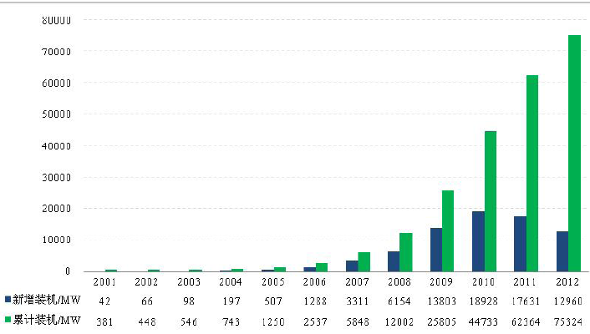
数据来源：中国风能协会

二、各省市风电装机量

图表：2006-2012年各地区风电累计装机总量统计分析
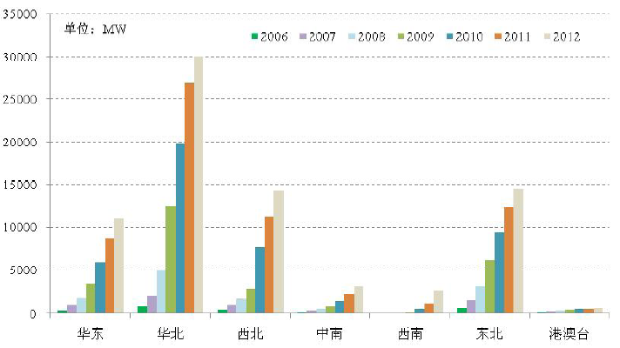
数据来源：中国风能协会

图表：2012年各省市风电装机容量统计
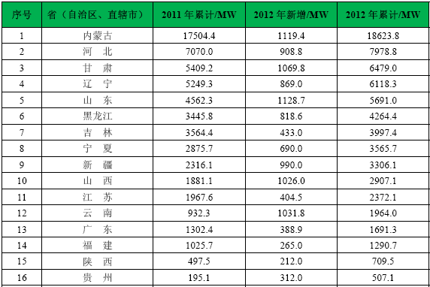
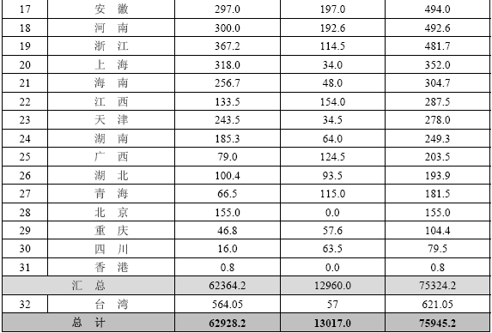
数据来源：中国风能协会


征 订 表
单 位 名 称： （盖章）
主 营 业 务：
资料收件人： 职务：
电 话： 传真：
地 址：
邮 编： 电子邮件：
报告及套餐：
份数：
服 务 方 式： □ 全套版本 □ 电子版本 □ 印刷版本
付 款 金 额： 付款日期：

国内汇款（人民币）
帐户名：深圳市中研普华管理咨询有限公司
开户行：中国工商银行深圳市分行
帐 号：4000023009200181386

国际汇款（美元）
Beneficiary’s bank: Industrial and commercial bank of china, shenzhen branch
Account name: shenzhen zero power intelligence co., ltd.
Account number: 4000023009200589997
Swift bic: icbkcnbjszn

公司地址：深圳市福田中心区深南中路东风大厦12层 邮编：518031
全国统一服务热线：400-856-5388 400-086-5388 全国免费电话 贴心为您服务
垂询电话：0755- 25425716 25425726 25425736 25425756 节假日有人值班
0755- 25425776 25425706 25428586 25429596 23895086
0755- 25420896 25420806 25426596 25427856 23895096
传 真：0755- 25429588 25428099 （24 小时）

订阅方法：请您把征订表用正楷字填写完后传真或快递给我们，然后通过银行付款。
款到后即完成订阅手续，订阅发票会在款到后24小时内以特快专递寄出。
此表复制有效
付款资料

